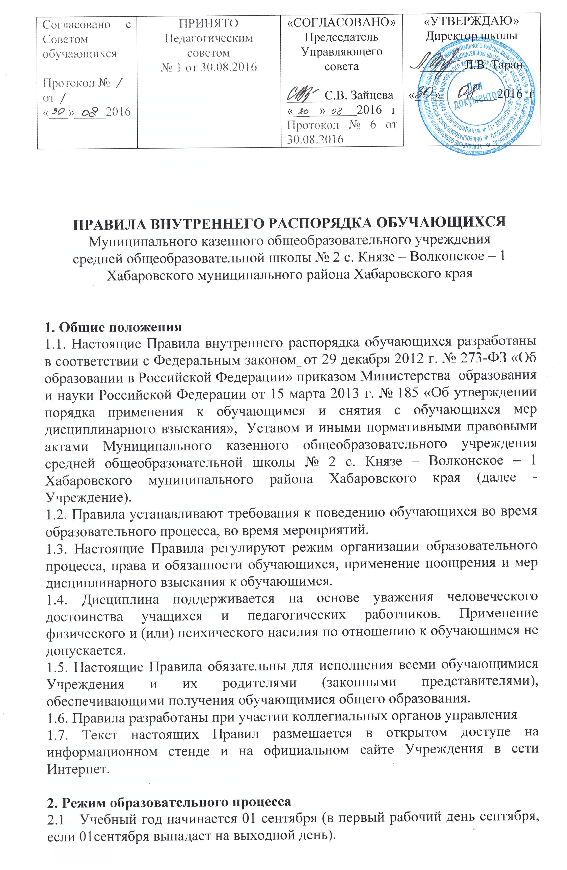

Окончание учебного года и каникулярного времени определяется согласно приказу Министерства образования и науки Российской Федерации.
2.2. Регламент образовательного процесса:
- 5-ти дневная учебная неделя: 1 классы;
- 6-ти дневная учебная неделя: 2-11 классы
  - Календарный график на каждый учебный год утверждается
педагогическим советом и директором Учреждения.
  - Учебные занятия начинаются в 8 часов 15 минут.
  - Расписание учебных занятий составляется в строгом соответствии с
требованиями «Санитарно-эпидемиологических правил и нормативов СанПиН 2.4.2.2821-10», утвержденных Постановлением главного государственного санитарного врача РФ от 29 декабря 2010 г. № 189.
  - Продолжительность урока во 2–11-х классах составляет 45 минут.
  - Для обучающихся 1-х классов устанавливается
индивидуальный режим учебных занятий согласно «Санитарно-эпидемиологических правил и нормативов СанПиН 2.4.2.2821-10»
  - Обучающиеся должны приходить в школу вовремя. Опоздание на
уроки недопустимо.
  - Горячее питание обучающихся осуществляется в соответствии с
расписанием, утверждаемым на каждый учебный год директором учреждения.

- Права, обязанности и ответственность обучающихся

3.1. Обучающиеся имеют право на:
- уважение человеческого достоинства, защиту от всех форм физического и психического насилия, оскорбления личности, охрану жизни и здоровья;
- свободу совести, информации, свободное выражение собственных взглядов и убеждений;
- предоставление условий для обучения с учетом особенностей психофизического развития и состояния здоровья обучающихся, в том числе получение социально-педагогической и психологической помощи, бесплатной психолого-медико-педагогической коррекции;
- обеспечение оптимальной учебной и внеучебной нагрузки, режима учебных занятий и продолжительности каникул;
- обучение по индивидуальному учебному плану, в том числе ускоренное обучение в пределах осваиваемой образовательной программы в порядке, установленном положением об обучении по индивидуальному учебному плану;
- прохождение государственной итоговой аттестации (не проходившие в сроки или имеющие неудовлетворительные результаты) в сроки, определяемые порядком проведения государственной итоговой аттестации по соответствующим образовательным программам;
повторное (не более двух раз) прохождение промежуточной аттестации по учебному предмету, курсу в сроки, определяемые Учреждением, в пределах одного года с момента образования академической задолженности;
- выбор факультативных (необязательных для данного уровня образования) и элективных (избираемых в обязательном порядке) учебных предметов, курсов, дисциплин из перечня, предлагаемого Учреждением (после получения основного общего образования);
- зачет результатов освоения ими предметов в других организациях, осуществляющих образовательную деятельность, в соответствии с порядком зачета результатов освоения обучающимися учебных предметов, курсов, дисциплин, дополнительных образовательных программ в других организациях, осуществляющих образовательную деятельность;
- каникулы в соответствии с законодательством и календарным графиком;
- перевод для получения образования по другой форме обучения и форме получения образования в порядке, установленном законодательством об образовании;
- перевод в другую образовательную организацию, реализующую образовательную программу соответствующего уровня, в порядке, предусмотренном федеральным органом исполнительной власти, осуществляющим функции по выработке государственной политики и нормативно-правовому регулированию в сфере образования;
- участие в управлении образовательным учреждением в порядке, установленном уставом и положением о совете учащихся;
- ознакомление со свидетельством о государственной регистрации, с уставом, с лицензией на осуществление образовательной деятельности, со свидетельством о государственной аккредитации, с учебной документацией, другими документами, регламентирующими организацию и осуществление образовательной деятельности в Учреждении;
- обжалование локальных актов Учреждения в установленном законодательством РФ порядке;
- бесплатное пользование учебниками, учебными пособиями, средствами обучения и воспитания в пределах федеральных государственных образовательных стандартов, библиотечно-информационными ресурсами, учебной базой Учреждения
- пользование в установленном порядке лечебно-оздоровительной инфраструктурой, объектами культуры и объектами спорта Учреждения (при наличии таких объектов);
- развитие своих творческих способностей и интересов, включая участие в конкурсах, олимпиадах, выставках, смотрах, физкультурных и спортивных мероприятиях, в том числе в официальных спортивных соревнованиях и других массовых мероприятиях;
- поощрение за успехи в учебной, физкультурной, спортивной, общественной, научной, научно-технической, творческой, экспериментальной и инновационной деятельности;
- участие в общественных объединениях, а также на создание общественных объединений в установленном федеральным законом порядке;
- посещение по своему выбору мероприятий, которые проводятся в Учреждении и не предусмотрены учебным планом, в порядке, установленном соответствующим положением;
- благоприятную среду жизнедеятельности без окружающего табачного дыма и охрану здоровья от воздействия окружающего табачного дыма и последствий потребления табака;
- бесплатное транспортное обеспечение проезда в школу и обратно;
- прохождение, в соответствии с законодательством Российской Федерации, периодических медицинских осмотров и диспансеризации;
- обеспечение безопасности во время пребывания в образовательном учреждении;
- горячее питание;
- психолого-педагогическую, медицинскую и социальную помощь.
3.2. Обучающиеся обязаны:
- соблюдать нормативные правовые акты РФ, субъекта РФ, органов местного самоуправления;
- соблюдать инструкции по охране труда и технике безопасности, правила пожарной безопасности, правила безопасности и иные нормы, обеспечивающие безопасность;
- выполнять законные требования и распоряжения администрации и педагогического коллектива;
- добросовестно осваивать образовательную программу, выполнять индивидуальный учебный план, в том числе посещать предусмотренные учебным планом или индивидуальным учебным планом учебные занятия, осуществлять самостоятельную подготовку к ним, выполнять задания, данные педагогическими работниками в рамках образовательной программы;
- ликвидировать академическую задолженность в сроки, определяемые Учреждением;
- выполнять требования Устава, настоящих Правил и иных локальных нормативных актов Учреждения по вопросам организации и осуществления образовательной деятельности;
- заботиться о сохранении и укреплении своего здоровья, стремиться к нравственному, духовному и физическому развитию и самосовершенствованию;
- немедленно информировать педагогического работника, ответственного за осуществление мероприятия, о каждом несчастном случае, произошедшим с ними или очевидцами которого они стали;
- уважать честь и достоинство других учащихся и работников Учреждения, не создавать препятствий для получения образования другими учащимися;
- бережно относиться к имуществу Учреждения;
- соблюдать режим организации образовательного процесса, принятый в Учреждения;
- заботиться о сохранении и об укреплении своего здоровья, стремиться к нравственному, духовному и физическому развитию и самосовершенствованию;
- выполнять требования, предъявляемые к школьной форме и внешнему виду;
- соблюдать нормы законодательства в сфере охраны здоровья граждан от воздействия окружающего табачного дыма и последствий потребления табака;
- не осуществлять действия, влекущие за собой нарушение прав других граждан на благоприятную среду жизнедеятельности без окружающего табачного дыма и охрану их здоровья от воздействия окружающего табачного дыма и последствий потребления табака;
- своевременно проходить медицинские осмотры в соответствии с законодательством РФ.

4. Правила поведения в учреждении
4.1. Посещение занятий и мероприятий, предусмотренных учебным планом, обязательно для всех обучающихся. В случае пропуска занятий (мероприятий) обучающийся предоставляет классному руководителю справку медицинского учреждения или заявление родителей (законных представителей) с указанием причины.
4.2. Если занятия пропускаются без уважительной причины, администрация предпринимает организационные и психолого-педагогические меры по профилактике пропусков занятий.
4.3. Если профилактические мероприятия не дают положительного результата, обучающийся ставится на внутришкольный учет.
4.4. В отношении родителей (законных представителей), не уделяющих должного внимания воспитанию и образованию детей, направляется информация в комиссию по делам несовершеннолетних.
4.5. Учащийся приходит в учреждение за 10 – 15 минут до начала занятий. Опоздание недопустимо. В случае опоздания, обучающийся проходит в класс не мешая обучению других.
4.6. Перед началом занятий обучающийся оставляет верхнюю одежду в гардеробе и надевает сменную обувь (бахилы).
4.7. Обучающийся должен иметь дневник и все необходимые принадлежности. Для отдельных предметом (физическая культура, технология) необходимо иметь дополнительную одежду.
4.8. Обучающийся должен быть готов к урокам согласно расписанию.
4.9. Учащиеся должны отключать мобильные телефоны во время учебных занятий.
4.10. В здании Учреждения и на ее территории обучающимся запрещается:
- приносить, передавать, использовать в Учреждении и на ее территории спиртные напитки, табачные изделия, токсические и наркотические вещества и иные предметы и вещества, способные причинить вред здоровью участников образовательного процесса и (или) деморализовать образовательный процесс;
- приносить, передавать использовать любые предметы и вещества, способные привести к взрывам, возгораниям и отравлению;
- применять физическую силу в отношении других учащихся, работников Учреждения и иных лиц;
- применять психическое насилие по отношению к другим обучающимся;
- демонстрировать принадлежность к политическим группам, неформальным организациям;
- использовать ненормативную лексику;
- курить;
- играть в азартные игры;
- распивать алкогольные, спиртосодержащие напитки;
- портить имущество и использовать его не по назначению;
- осуществлять кино-, фото- и видеосъемку в здании учреждения и на территории без разрешения администрации;
- решать спорные вопросы с применением физической силы и психологического насилия.
Обучающимся запрещается покидать здание учреждения во время образовательного процесса без разрешения классного руководителя или дежурного администратора.

5. Правила поведения обучающихся во время урока
5.1. Во время урока обучающиеся занимают свои места в кабинете по указанию классного руководителя или учителя-предметника с учетом физиологических и психических особенностей.
5.2. Перед началом урока обучающиеся должны подготовить свои рабочие места.
5.3. При входе учителя в класс обучающиеся встают в знак приветствия и садятся после того, как педагог ответит на приветствие и разрешит сесть. Подобным образом учащиеся приветствуют любого взрослого, вошедшего в класс во время занятий.
5.4. В случае опоздания обучающийся входит в класс предварительно постучавшись и проходит на свое место после разрешения учителя.
6.5. Время урока используется только для учебных целей. Во время уроков нельзя шуметь, отвлекаться самому и отвлекать других посторонними разговорами, играми и другими, не относящимися к уроку, делами
5.6. Каждый учитель определяет специфические правила при проведении занятий по своему предмету, которые не должны противоречить законам РФ, нормативным документам и Правилам Учреждения. Эти Правила обязательны для исполнения всеми учащимися.
5.7. По первому требованию учителя (классного руководителя) должен предъявляться дневник. Записи в дневниках обучающимися должны выполняться аккуратно. После каждой учебной недели классные руководители и родители учащегося ставят свои подписи в дневнике.
5.8. Если во время занятий учащемуся необходимо выйти из класса, то он должен поднять руку и попросить разрешения педагога.
5.9. Если учащийся хочет задать вопрос учителю или ответить на вопрос учителя, он поднимает руку.
5.10. На всех уроках и переменах учащиеся должны соблюдать правила безопасности
5.11. Звонок об окончании урока даётся для всех участников образовательного процесса. Урок заканчивается по распоряжению учителя.
5.12. Во время урока запрещается пользоваться мобильными телефонами и другими техническими устройствами личного предназначения.

6. Правила поведения обучающихся во время перемены
6.1. Время, отведенное на перемену, предназначается для отдыха обучающихся и подготовки к следующему уроку согласно расписанию.
6.2. Во время перемен учащийся обязан:
​ −навести чистоту и порядок на своём рабочем месте;
​ −подчиняться требованиям работников Учреждения, дежурным учащимся;
​ −помочь подготовить класс по просьбе педагога к следующему уроку;
6.3. Учащимся запрещается:
​ −бегать по лестницам, рекреациям и возле оконных проемов; шуметь и мешать другим;
- толкать друг друга; бросаться предметами и применять физическую силу для решения любого рода проблем;
​ −употреблять непристойные выражения и жесты в адрес любых лиц;
- оставлять мусор вне мусорных корзин.
6.4. По окончании занятий учащийся должен взять свою одежду из гардероба, аккуратно одеться и покинуть Учреждение.

7. Правила поведения обучающихся в столовой
7.1. Обучающиеся выполняют правила гигиены:
- входят в обеденный зал без верхней одежды;
- тщательно моют руки перед едой.
7.2. Обучающиеся обслуживаются в столовой согласно графику
7.3. Учащиеся, находясь в столовой:
​ −подчиняются требованиям дежурного учителя, педагогов и работников пищеблока;
​ −проявляют внимание и осторожность при получении и употреблении горячих блюд;
−не выносят из столовой еду и напитки
7.4. Обучающиеся убирают за собой столовые принадлежности и посуду после принятия пищи.

8. Правила поведения обучающихся во время выездных мероприятий
8.1. Обучающиеся строго соблюдают инструкцию по ТБ и Правила поведения обучающихся во время выездных мероприятий

9. Требования к внешнему виду учащихся
9.1. Требования к внешнему виду учащихся определены локальным актом Учреждения «Положение о школьной форме и внешнем виде учащихся».

10. Порядок применения к учащимся и снятия с учащихся мер дисциплинарного взыскания
10.1. Меры дисциплинарного взыскания применяются к обучающимся за неисполнение или нарушение Устава, настоящих Правил и иных локальных нормативных актов Учреждения к обучающимся.
10.2. Меры дисциплинарного взыскания не применяются к обучающимся:
- по программе начального общего образования;
- с ограниченными возможностями здоровья ( с задержкой психического развития и различными формами умственной отсталости);
- во время болезни;
- в период отсутствия по уважительной причине.
10.3. За совершение дисциплинарного проступка к обучающимся
могут быть применены следующие меры дисциплинарного взыскания:
- замечание;
- выговор;
- отчисление из Учреждения.
10.4. За каждый дисциплинарный проступок может быть применена одна мера дисциплинарного взыскания.
При выборе дисциплинарного взыскания Учреждение должно учитывать тяжесть дисциплинарного проступка, причины и обстоятельства, при которых он совершен, предшествующее поведение учащегося, его психофизическое и эмоциональное состояние, а также мнение ученического совета, педагогического совета, управляющего совета Учреждения.

10.5. До применения меры дисциплинарного взыскания Учреждение должно затребовать от учащегося письменное объяснение. Если по истечении трех учебных дней указанное объяснение учащимся не представлено, то составляется соответствующий акт. Отказ или уклонение учащегося от предоставления им письменного объяснения не является препятствием для применения меры дисциплинарного взыскания.
10.6. Мера дисциплинарного взыскания применяется не позднее одного месяца со дня обнаружения проступка, не считая времени отсутствия учащегося, указанного в пп. 10.2, а также времени, необходимого на учет мнения ученического совета, педагогического совета, родительского комитета, управляющего совета Учреждения
10.7. Применение к учащемуся меры дисциплинарного взыскания оформляется приказом директора Учреждения, который доводится до учащегося, родителей (законных представителей) несовершеннолетнего учащегося под роспись в течение трех учебных дней со дня его издания, не считая времени отсутствия учащегося в Учреждении. Отказ учащегося, родителей (законных представителей) несовершеннолетнего учащегося ознакомиться с указанным приказом под роспись оформляется соответствующим актом.
10.8. Если проступок обучающегося содержит признаки состава уголовного преступления или административного правонарушения, руководитель (заместитель) или классный руководитель уведомляет о случившемся сотрудников правоохранительных органов.
10.9. За неоднократное совершение дисциплинарных проступков допускается применение отчисления несовершеннолетнего обучающегося, достигшего возраста пятнадцати лет, как меры дисциплинарного взыскания. Отчисление в качестве меры дисциплинарного взыскания применяется, если меры дисциплинарного взыскания и педагогического воздействия не дали результата и дальнейшее его пребывание в Учреждении оказывает отрицательное влияние на других обучающихся, нарушает их права и права работников, а также нормальное функционирование Учреждения.
10.10. Решение об отчислении несовершеннолетнего обучающегося, достигшего возраста пятнадцати лет и не получившего основного общего образования, как мера дисциплинарного взыскания, принимается с учетом мнения его родителей (законных представителей) и с согласия комиссии по делам несовершеннолетних и защите их прав. Решение об отчислении детей-сирот и детей, оставшихся без попечения родителей, принимается с согласия комиссии по делам несовершеннолетних и защите их прав и органа опеки и попечительства.
10.11. Учреждение обязано незамедлительно проинформировать Управление образования администрации Хабаровского муниципального района, осуществляющего управление в сфере образования, об отчислении несовершеннолетнего обучающегося в качестве меры дисциплинарного взыскания. Орган местного самоуправления, осуществляющий управление в сфере образования, и родители (законные представители) в месячный срок принимают меры, обеспечивающие получение несовершеннолетним обучающимся общего образования.
10.12. Обучающийся, его родители (законные представители) несовершеннолетнего обучающегося вправе обжаловать в комиссию по урегулированию споров между участниками образовательных отношений меры дисциплинарного взыскания и их применение к обучающемуся.
10.13. Решение комиссии по урегулированию споров между участниками образовательных отношений является обязательным для всех участников образовательных отношений в Учреждении и подлежит исполнению в сроки, предусмотренные указанным решением.
10.14. Решение комиссии по урегулированию споров между участниками образовательных отношений может быть обжаловано в установленном законодательством Российской Федерации порядке.
10.15. Если в течение года со дня применения меры дисциплинарного взыскания к учащемуся не будет применена новая мера дисциплинарного взыскания, то он считается не имеющим меры дисциплинарного взыскания.

11. Заключительная часть
11.1. Положение считается пролонгированным, в случае если не выявлены замечания в отношении содержания данного Положения.

